Rittal Automation Systems amplía su portfolio
El Wire Handling System acelera y simplifica el cableado de armarios eléctricos
Herborn, 25 de noviembre de 2025.
Rittal Automation Systems está ampliando su gama de productos para permitir una automatización fluida y basada en datos para la fabricación de cuadros eléctricos y armarios de distribución. El nuevo Wire Handling System transporta cables preprocesados justo a tiempo y en el orden correcto desde la Wire Terminal hasta un máximo de cuatro estaciones de trabajo.
La automatización basada en datos desempeña un papel clave en la fabricación actual de cuadros eléctricos y armarios de distribución. Permite satisfacer requisitos cada vez más complejos del cliente, de forma individualizada y con tiempos de producción cortos. De este modo, las empresas pueden aprovechar oportunidades de crecimiento y desarrollar negocios preparados para el futuro, incluso ante una persistente escasez de personal cualificado.

Innovación en la feria SPS: el Wire Handling System
Como líder del mercado en este sector, Rittal también está impulsando el desarrollo continuo de su amplia gama Rittal Automation Systems. En la SPS 2025 presentó el Wire Handling System, una nueva solución de distribución de cables que utiliza aire comprimido para alimentar los cables preprocesados. Puede utilizarse como extensión de la máquina totalmente automática de procesado de cables, la Wire Terminal WT C. Utilizando aire comprimido, los cables preprocesados pueden transportarse directamente desde la Wire Terminal a hasta 4 estaciones de trabajo. El sistema, compuesto por un distribuidor de cables, un receptor y mangueras de teflón, está diseñado para todos los tipos habituales de cable, con secciones transversales que van de 0,5 mm² a 6 mm² y longitudes de 220 mm a 4.000 mm. La distancia máxima de transporte es de 80 m.

Cableado acelerado y sin errores
El nuevo Wire Handling System, junto con la Wire Terminal, optimiza el cableado, que es, con diferencia, la fase más laboriosa y que más tiempo consume en la fabricación de cuadros eléctricos y armarios de distribución. Esto se traduce en un ahorro muy significativo de tiempos y costes.
En lugar de retirar los juegos de cables de la Wire Terminal en raíles o en mazos, los cables preprocesados se entregan a las respectivas estaciones de trabajo justo a tiempo y en el orden correcto con solo pulsar un botón. Esto agiliza de forma notable la intralogística y ayuda a ahorrar espacio de almacenamiento.

Integrar el Wire Handling System en la aplicación Eplan Smart Production garantiza que los cables siempre se entreguen a las estaciones de trabajo a tiempo y en el orden correcto. A partir de los datos del gemelo digital creado durante la planificación y el diseño, Eplan Smart Production, actúa como un sistema de asistencia digital que, junto con Eplan Smart Wiring, guía paso a paso el proceso de cableado y solicita los cables necesarios a la Wire Terminal y al sistema de salida. Esto permite que incluso personas con menos experiencia o medianamente cualificadas puedan realizar el cableado mucho más rápido y sin errores. En la práctica, es posible alcanzar ahorros de tiempo de hasta un 90% en el montaje de cables.

Automatización consistente basada en datos
Como solución automatizada para la intralogística, el nuevo Wire Handling System cierra otra brecha en la automatización integral basada en datos de la fabricación de cuadros eléctricos y armarios de distribución. El proceso de producción ahora puede gestionarse de forma aún más eficiente, y las empresas pueden responder mucho mejor a las exigencias actuales, y futuras, del mercado, incluso contando con menos trabajadores cualificados.

"El nuevo Wire Handling System genera inmediatamente un valor añadido al acelerar aún más el proceso de cableado y al reducir errores mediante la interacción del software de Eplan y el sistema de salida", destaca Thorsten Eberz, Jefe de Product Management en Rittal Automation Systems. "Al mismo tiempo, las empresas pueden empezar a prepararse para el futuro de la fabricación de cuadros eléctricos y armarios de distribución con esta solución: el Wire Distribution System no solo podrá utilizarse para suministrar a las estaciones de trabajo, sino también a futuros robots de cableado."

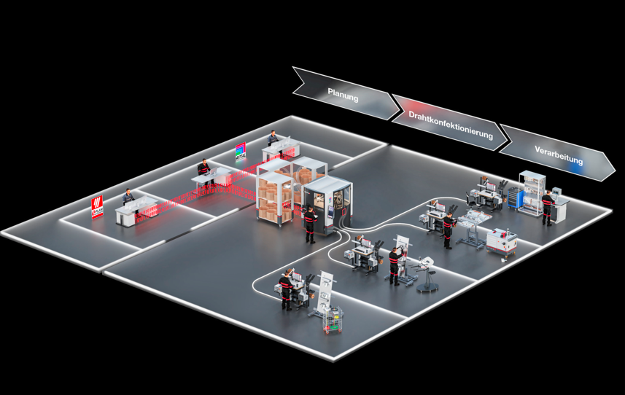 |  | 
Pie de foto  Siguiente nivel de automatización: El nuevo Wire Handling System de Rittal Automation Systems transporta cables preensamblados justo a tiempo y en el orden correcto desde la Wire Terminal hasta cuatro estaciones de trabajo. |  | Pie de foto  Thorsten Eberz, responsable de gestión de producto en Rittal Automation Systems: "Con el Wire Handling System, las empresas ya se están preparando para el futuro de la fabricación de cuadros eléctricos y armarios de distribución: el Wire Distribution System no solo podrá utilizarse para suministrar a las estaciones de trabajo, sino también a futuros robots de cableado."

Puede reproducirse de forma gratuita. Por favor, indique a Rittal GmbH & Co. KG como fuente.

Rittal

Rittal es un proveedor global líder de sistemas de recubrimientos, automatización e infraestructuras con sus unidades industriales, de TI, energía y energía, refrigeración y servicio. Los productos Rittal se utilizan en más del 90% de las industrias globales: estandarizados, personalizados y siempre de la mejor calidad.
Nuestro enfoque y metodología: Con su experiencia combinada en hardware y software, Rittal, Rittal Software Systems (Eplan y Cideon) y Rittal Automation Systems (RAS, Ehrt, Alfra) optimizan, digitalizan y automatizan procesos a lo largo de toda la cadena de valor del cliente, incluida la infraestructura de TI, desde la construcción de paneles y fabricación de conmutadores hasta la ingeniería mecánica, los operadores de fábricas y el sector energético.
Nuestra promesa de entrega: los productos estándar de Rittal se entregan en Alemania en 24 horas y en 48 horas en toda Europa.
Enfoque en el cliente
Mejorar la eficiencia y aumentar la productividad mediante la automatización y la digitalización es uno de los mayores retos para nuestros clientes. Esto requiere un conocimiento y experiencia profundos, la combinación de hardware y software, y redes intersectoriales. Estamos convencidos de que crear y conectar salas de datos es crucial para el éxito de la transformación industrial. Y esa es precisamente nuestra especialidad y campo de competencia.
Eplan y Rittal están impulsando el desarrollo del gemelo de automatización digital, haciendo que los datos sean accesibles y utilizables también en operaciones. Cideon está mejorando la consistencia de datos en el contexto del gemelo digital de productos con su experiencia en CAD/CAM, PDM/PLM y configuración de productos.
Sostenibilidad
La protección medioambiental y climática, el compromiso social y la gestión corporativa ética son algo garantizado para Rittal. Nos tomamos muy en serio nuestra responsabilidad por un futuro sostenible. Nuestro enfoque de gestión y conservación de recursos implica la mejora continua de nuestros propios procesos de producción y garantizar que nuestros productos tengan la huella de carbono de producto más baja posible. Nuestras soluciones apoyan a nuestros clientes en el cumplimiento de sus propios objetivos climáticos. Con una calificación "Oro" en la evaluación independiente de EcoVadis, Rittal se sitúa entre el 5 % superior de las empresas evaluadas.
Negocio familiar y actor global
Fundada en 1961, Rittal es la mayor empresa del grupo Friedhelm Loh, gestionado por sus propietarios. El grupo opera a nivel mundial, con 13 centros de producción y 95 filiales internacionales. Cuenta con 12.600 empleados y registró unos ingresos de 3.100 millones de euros en el ejercicio 2024. En 2023, el Grupo Friedhelm Loh recibió los premios "Mejor Lugar para Aprender" y "Empleador del Futuro". En 2025, Rittal recibió el Top 100 Seal como una de las empresas medianas más innovadoras de Alemania por cuarta vez consecutiva. En 2025, la planta de Haiger logró la victoria general en el prestigioso concurso europeo de referencia "Fábrica del Año".
Para más información, visita www.rittal.com y www.friedhelm-loh-group.com.

